สถานีตำรวจภูธรเมืองราชบุรี
รายงานการปฏิบัติราชการประจำเดือน กุมภาพันธ์ 2567
ประจำปีงบประมาณ พ.ศ.2567

ข้อมูล ณ วันที่ 29 กุมภาพันธ์ 2567


สภ.เมืองราชบุรี
รายงานการปฏิบัติราชการ ประจำเดือน กุมภาพันธ์ 2567
งานอำนวยการ

โครงการ/กิจกรรม : โครงการ บังคับใช้กฎหมาย อำนวยความยุติธรรม และบริการประชาชน
กิจกรรม การบังคับใช้กฎหมาย และบริการประชาชน
รายละเอียด : จัดหาวัสดุ อุปกรณ์ในการดำเนินงานให้มีความพร้อม เพียงพอต่อการปฏิบัติงาน
ระยะเวลาดำเนินการ : ตุลาคม 2566 - กันยายน 2567
หน่วยงานที่รับผิดชอบ : งานอำนวยการ สถานีตำรวจภูธรเมืองราชบุรี
รายงานการปฏิบัติ พร้อมภาพกิจกรรม ประจำเดือน กุมภาพันธ์ 2567
รายงานจำนวนหนังสือรับเข้า - ส่งออก
วันที่ 1 – 29 ก.พ.67
- มีหนังสือรับเข้า จำนวน 648 เรื่อง
- มีหนังสือส่งออก จำนวน 845 เรื่อง
ประชุมบริหารราชการประจำเดือน กุมภาพันธ์ 2567
เมื่อวันที่ 23 ก.พ.67 เวลา 10.00 น. พ.ต.อ.ทรงวุฒิ เจริญวิชยเดช ผกก.สภ.เมืองราชบุรี ประชุมข้าราชการตำรวจ สภ.เมืองราชบุรี ชี้แจงแนวทางการปฏิบัติงานตามแนวทางการบริหารราชการ กำชับการออกตรวจตามจุดเสี่ยงจุดล่อแหลมต่างๆในพื้นที่รับผิดชอบเพื่อป้องกันความผิดที่กระทำกับทรัพย์สินของประชาชน กำชับการดำเนินโครงการต่างๆตามคำสั่งของผู้บังคับบัญชาหน่วยเหนือ
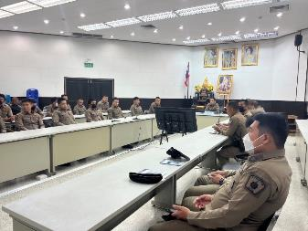
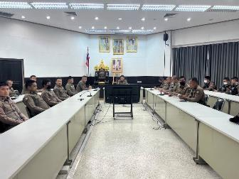

โครงการอาหารกลางวัน
สภ.เมืองราชบุรี โดย พ.ต.อ.ทรงวุฒิ เจริญวิชยเดช ผกก.สภ.เมืองราชบุรี ได้จัดสวัสดิการโครงการอาหารกลางวันให้แก่ข้าราชการตำรวจ สภ.เมืองราชบุรีเป็นประจำทุกวันจันทร์ – ศุกร์

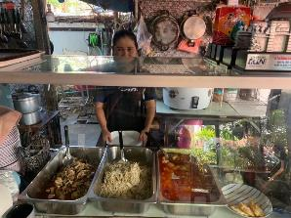
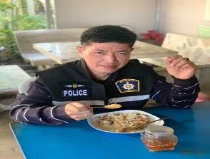

ประชุมงานอำนวยการ
9 ก.พ.67
เมื่อวันที่ 9 ก.พ.67 เวลา 13.30 น. พ.ต.อ.ทรงวุฒิ เจริญวิชยเดช ผกก.สภ.เมืองราชบุรี ได้ประชุมข้าราชการตำรวจที่ปฏิบัติหน้าที่งานอำนวยการทุกสายงาน กำชับการปฏิบัติงานให้เป็นไปตามระเบียบในเรื่องต่างๆ ณ ห้องประชุม ชั้น 2

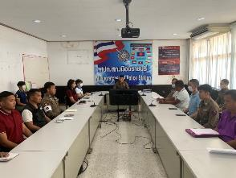
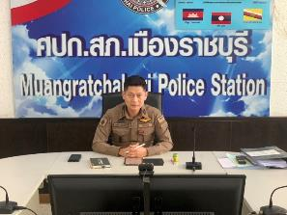

ชุดมวลชนสัมพันธ์ และจิตอาสา
22 ก.พ.67
เมื่อวันที่ 22 ก.พ.67 เจ้าหน้าที่ชุดชุมชนสัมพันธ์และจิตอาสาได้ดำเนินกิจกรรมพบปะผู้นำชุมชนและผู้ใหญ่บ้าน ต.คูบัว อ.เมืองราชบุรี จ.ราชบุรี เพื่อพูดคุยถึงปัญหาและข้อมูลชุมชน

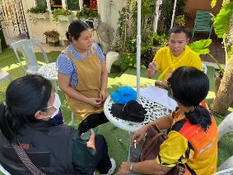
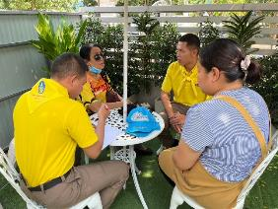

วันที่ 1 – 29 ก.พ.67 เจ้าหน้าที่ชุมชนสัมพันธ์และจิตอาสา ร่วมกิจกรรมต่างๆ จำนวนทั้งสิ้น 5 ครั้ง
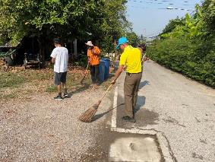
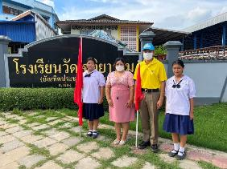
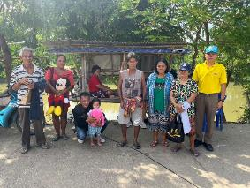
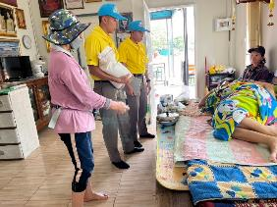

สภ.เมืองราชบุรี
รายงานการปฏิบัติราชการ ประจำเดือน กุมภาพันธ์ 2567
งานป้องกันปราบปราม
โครงการ/กิจกรรม : โครงการ บังคับใช้กฎหมาย อำนวยความยุติธรรม และบริการประชาชน
กิจกรรม การบังคับใช้กฎหมาย อำนวยความยุติธรรม และบริการประชาชน
รายละเอียด : การมีส่วนร่วมของประชาชนในชุมชน การดูแลความปลอดภัยในชีวิตและทรัพย์สินของ
ประชาชน
ระยะเวลาดำเนินการ : ตุลาคม 2566 - กันยายน 2567
หน่วยงานที่รับผิดชอบ : งานป้องกันปราบปราม สถานีตำรวจภูธรเมืองราชบุรี
รายงานการปฏิบัติ พร้อมภาพกิจกรรม ประจำเดือน กุมภาพันธ์ 2567
การปล่อยแถวสายตรวจและฝึกซ้อมยุทธวิธีตำรวจ

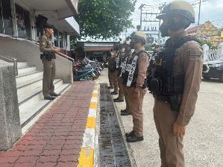
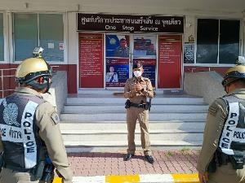
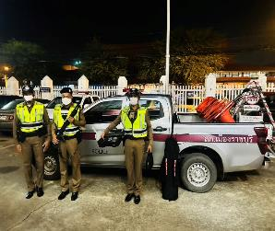
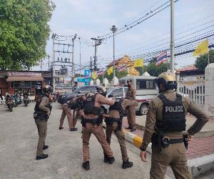

วันที่ 1 – 29 กุมภาพันธ์ 2567 พ.ต.ท.ต้องชนะ อารีมิตร รอง ผกก.ป.สภ.เมืองราชบุรี และ พ.ต.ท.กฤษฏิ์ชัช โพธิ์ไพบูลย์ สวป.สภ.เมืองราชบุรี เรียกรวมแถวหน้า สภ.เมืองราชบุรี พร้อมทั้งชี้แจงข้อราชการต่างๆ ดังนี้
- กำชับการปฏิบัติหน้าที่ให้มีความพร้อมอยู่เสมอ
- ออกตรวจจุดเสี่ยงจุดล่อแหลมในพื้นที่รับผิดชอบและบันทึกลงระบบ Police 4.0
- ออกตรวจเยี่ยมประชาชน ตามโครงการ Stop Walk and talk
- ปฏิบัติตามแนวทาง การยกระดับการบริการประชาชนของสถานีตำรวจ
- กำชับการปฎิบัติหน้าที่ ตามหลักยุทธวิธี ไม่ประมาท
- ฝึกทบทวนยุทธวิธีตำรวจ
- ตรวจความพร้อมก่อนออกปฏิบัติหน้าที่ เครื่องแต่งกาย อาวุธอุปกรณ์ประจำกาย และยานพาหนะ
- ตรวจสอบระบบ Police i lert you มีเสียงเตือน
- ตรวจห้องควบคุม สะอาด มั่นคง แข็งแรง
- ระบบแจ้งเหตุ 191 พร้อมใช้งาน
ผู้รับผิดชอบกิจกรรม : พ.ต.ท.ต้องชนะ อารีมิตร รอง ผกก.ป.สภ.เมืองราชบุรี , พ.ต.ท.กฤษฏิ์ชัช โพธิ์ไพบูลย์ สวป.สภ.เมืองราชบุรี
การออกตรวจตามแผนการตรวจ
การแบ่งเขตตรวจ
1. นายร้อยตำรวจเวร 20 และสายตรวจรถยนต์ รับผิดชอบ 22 ตำบล
2. สายตรวจรถจักรยานยนต์ แบ่งเป็น 4 เขต รับผิดชอบในพื้นที่เทศบาลเมืองราชบุรี โดยจุดตรวจ(ตู้แดง) แบ่งเป็น
สายตรวจรถจักรยานยนต์ เขตที่ 1 มีจุดตรวจ 13 จุดตรวจ(ตู้แดง)
สายตรวจรถจักรยานยนต์ เขตที่ 2 มีจุดตรวจ 13 จุดตรวจ(ตู้แดง)
สายตรวจรถจักรยานยนต์ เขตที่ 3 มีจุดตรวจ 12 จุดตรวจ(ตู้แดง)
สายตรวจรถจักรยานยนต์ เขตที่ 4 มีจุดตรวจ 12 จุดตรวจ(ตู้แดง)
3. สายตรวจตำบลมี 7 กลุ่ม แยกเป็น
1 กลุ่มที่ 1 ประกอบด้วย สายตรวจตำบล บ้านไร่ , คุ้งกระถิน และ คุ้งน้ำวน
2 กลุ่มที่ 2 ประกอบด้วย สายตรวจตำบล คูบัว , ดอนตะโก และ อ่างทอง
3 กลุ่มที่ 3 ประกอบด้วยสายตรวจตำบล สามเรือน , บางป่า และ พิกุลทอง
4 กลุ่มที่ 4 ประกอบด้วยสายตรวจตำบล โคกหม้อ , ท่าราบ และ พงสวาย
5 กลุ่มที่ 5 ประกอบด้วยสายตรวจตำบล เขาแร้ง หลุมดิน และ หนองกลางนา
6 กลุ่มที่ 6 ประกอบด้วยสายตรวจตำบล เจดีย์หัก , เกาะพลับพลา และ หินกอง
7 กลุ่มที่ 7 ประกอบด้วยสายตรวจตำบล น้ำพุ , ห้วยไผ่ และ ดอนแร่

ช่วงวันที่ 1 – 29 ก.พ.67 งานป้องกันปราบปราม นำโดย พ.ต.ท.ต้องชนะ อารีมิตร รอง ผกก.ป. สภ.เมืองราชบุรี, พ.ต.ท.กฤษฏิ์ชัช โพธิ์ไพบูลย์ สวป.สภ.เมืองราชบุรี, ร้อยเวร 2-0 สายตรวจรถยนต์ ได้มีการออกตรวจจุดเสี่ยง จุดล่อแหลมร้านสะดวกซื้อในพื้นที่ เพื่อป้องกันเหตุ สร้างความอุ่นใจ และรักษาความปลอดภัยให้แก่ประชาชน
จำนวน 175 ครั้ง
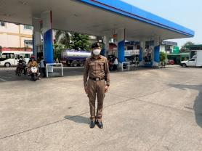
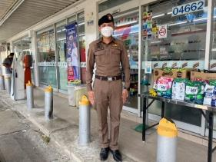

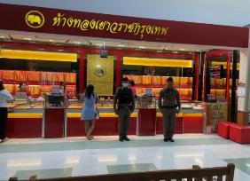
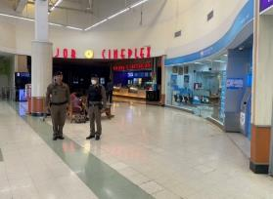

การปฏิบัติงานป้องกันปราบปรามอาชญากรรมของสถานีตำรวจ ผ่านระบบ POLICE 4.0
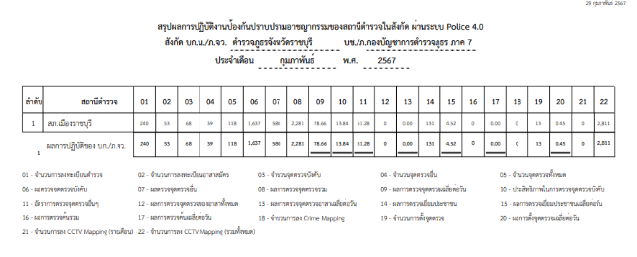

แผนปฏิบัติการรักษาความสงบเรียบร้อย งานไชน่าทาวน์ 2024
9 ก.พ.67
วันที่ 9 กุมภาพันธ์ 2567 ข้าราชการตำรวจ สถานีตำรวจภูธรเมืองราชบุรี ป้องกันเหตุและรักษาความปลอดภัยงานราชบุรีไชน่าทาวน์ 2024 ณ ริมเขื่อนรัฐประชาพัฒนา ถ.วรเดช ต.หน้าเมือง อ.เมือง จ.ราชบุรี
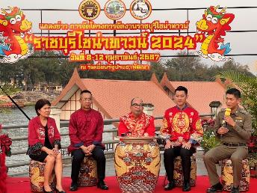
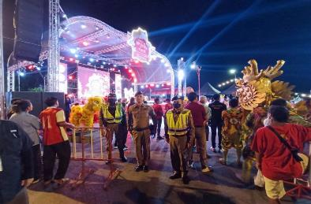

การฝึกประจำสัปดาห์
จัดทำคำสั่งแต่งตั้งครูฝึก และมอบหมายผู้ทำการฝึก โดยแบ่งออกเป็น 4 ชุด ทำการฝึกตามตารางการฝึก โดยทำการฝึกทุกวันพุธของสัปดาห์ในรอบหนึ่งเดือน ประจำเดือน ก.พ.67
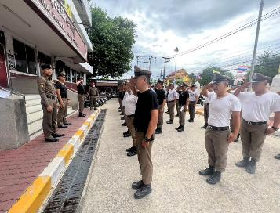
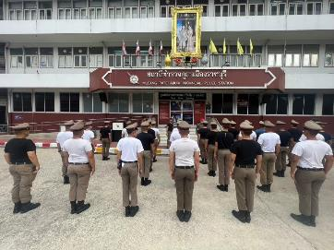

การซ้อมแผนเผชิญเหตุ
15 ก.พ.67
เมื่อวันที่ 15 ก.พ.67 พ.ต.ท.ต้องชนะ อารีมิตร รอง ผกก.ป.สภ.เมืองราชบุรี , พ.ต.ท.กฤษฏิ์ชัช โพธิ์ไพบูลย์ สวป.สภ.เมืองราชบุรี เจ้าหน้าที่ตำรวจสายตรวจรถยนต์ รถจักรยานยนต์ ได้เป็นวิทยากร ในการฝึกอบรมทบทวนการเข้าเผชิญเหตุบุคคลคลุ้มคลั่ง
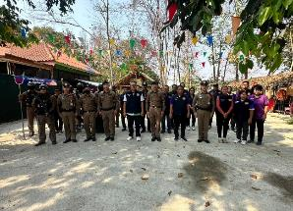
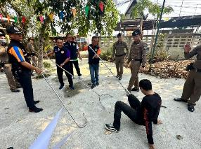

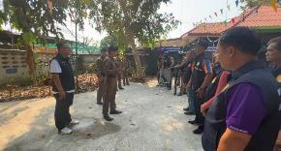
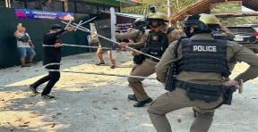

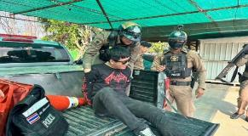
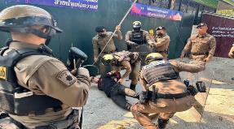

23 ก.พ.67
เมื่อวันที่ 23 ก.พ.67 พ.ต.ท.กฤษฎิ์ชัช โพธิ์ไพบูลย์ สวป.สภ.เมืองราชบุรี , พ.ต.ต.ธีระศักดิ์ สายเนตร สวป.(ชส.)สภ.เมืองราชบุรี ,ส.ต.อ.เกียรติภูมิ วงษ์ทองแท้ ผบ.หมู่.ป.สภ.เมืองราชบุรี เจ้าหน้าที่ตำรวจสายตรวจรถยนต์ รถจักรยานยนต์ ได้เป็นวิทยากรในการฝึกอบรมทบทวนการเข้าเผชิญเหตุหนีซ่อนสู้ให้กับคุณครูและนักเรียนโรงเรียนวัดพิกุลทอง

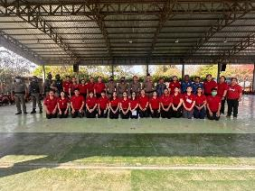
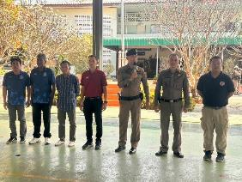
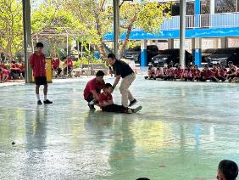
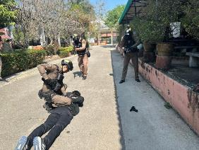

ผลการจับกุม
ช่วงวันที่ 1 – 29 ก.พ.67 ผลการจับกุมของเจ้าหน้าที่ตำรวจสายงานป้องกันปราบปราม เพื่อป้องกันเหตุ สร้างความอุ่นใจ และรักษาความปลอดภัยให้แก่​​ประชาชน ดังนี้
1. ข้อหาจำหน่าย 1 ราย 2. ข้อหาครอบครอง 0 ราย
3. ข้อหาครอบครองเพื่อเสพ 12 ราย 4. ข้อหาเสพ 22 ราย
5. ข้อหาอาวุธปืน 1 ราย 6. จับตามหมายจับ 1 ราย
7. ข้อหาลักทรัพย์ 0 ราย 8. เมาแล้วขับ 1 ราย
รวมทั้งหมด 38 ราย

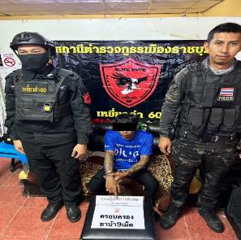
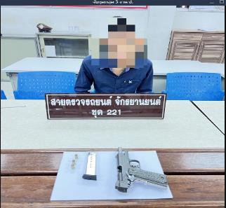

ครูตำรวจแดร์
โครงการ/กิจกรรม : โครงการ การศึกษาเพื่อต่อต้านการใช้ยาเสพติดในโรงเรียน (D.A.R.E)
รายละเอียด : ต่อต้านการใช้ยาเสพติดในเด็กนักเรียน ควบคุมการขยายตัวของปัญหายา
เสพติด ลดการแพร่ระบาดของยาเสพติดในสถานศึกษา สร้างภูมิคุ้มกันแก่
เด็กและเยาวชน
ระยะเวลาดำเนินการ : ตุลาคม 2566 - กันยายน 2567
หน่วยงานที่รับผิดชอบ : งานป้องกันปราบปราม สถานีตำรวจภูธรเมืองราชบุรี
รายงานการปฏิบัติ พร้อมภาพกิจกรรม ประจำเดือน กุมภาพันธ์ 2567

1 ก.พ.67
เมื่อวันที่ 1 ก.พ.67 ชุดครูแดร์ และชุด ชุมชนสัมพันธ์ ได้มีการดำเนินการตามโครงการครูแดร์ ให้ความรู้เรื่องโทษของยาเสพติด ณ โรงเรียนบ้านห้วยไผ่

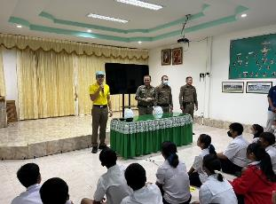
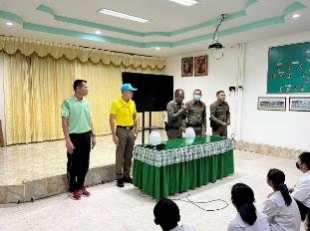

สภ.เมืองราชบุรี
รายงานการปฏิบัติราชการ ประจำเดือน กุมภาพันธ์ 2567
งานสืบสวน
โครงการ/กิจกรรม : โครงการปราบปรามการค้ายาเสพติด
กิจกรรม สกัดกั้น ปราบปราม การผลิต การค้ายาเสพติด
รายละเอียด : ปราบปรามนักค้ายาเสพติด สกัดกั้นการนำเข้า ส่งออกยาเสพติด
ปราบปรามสกัดกันเส้นทาง ลำเลียง เพื่อลดการแพร่ ระบาดของยาเสพติด
และสลายโครงสร้างเครือข่าย ผู้มีอิทธิพลที่เกี่ยวข้องกับยาเสพติด
ระยะเวลาดำเนินการ : ตุลาคม 2566 – กันยายน 2567
หน่วยงานที่รับผิดชอบ : งานสืบสวน สถานีตำรวจภูธรเมืองราชบุรี
รายงานการปฏิบัติ พร้อมภาพกิจกรรม ประจำเดือน กุมภาพันธ์ 2567

1. สถิติการจับกุมความผิดเกี่ยวกับยาเสพติด
ประเภทความผิด | จับกุม (ราย)
จำหน่าย | 3
ครอบครอง | 1
ครอบครองเพื่อเสพ | 1
เสพ | 1
รวม | 6

2. สถิติการจับกุมความผิดเกี่ยวกับอาวุธปืน
ประเภทความผิด | จับกุม (ราย)
อาวุธปืนมีทะเบียน | 2
อาวุธปืนไม่มีทะเบียน | -
รวม | 2

3. ผลการจับกุมยาเสพติดและคดีอื่นๆรายสำคัญ

16 ก.พ.67
เมื่อวันที่ 16 ก.พ.67 ได้มีการจับกุมตัวผู้ต้องหา “จำหน่ายเสพยาเสพติดให้โทษประเภท1(เมทแอมเฟตามีน) โดยผิดกฎหมาย”
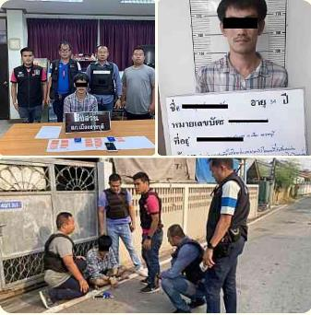

23 ก.พ.67
เมื่อวันที่ 23 ก.พ.67 ชุดสืบสวนปราบปรามยาเสพติด ได้จับกุมตัวผู้ต้องหา 3 ราย โดยกล่าวหาว่า
- จำหน่ายยาเสพติดให้โทษประเภท 1(ยาบ้า)โดยการมีไว้เพื่อจำหน่าย โดยกระทำเพื่อการค้า และเสพยาเสพติดให้โทษประเภท 1 (ยาบ้า)โดยผิดกฎหมาย
- เสพยาเสพติดให้โทษประเภท 1 (ยาบ้า)โดยผิดกฎหมาย
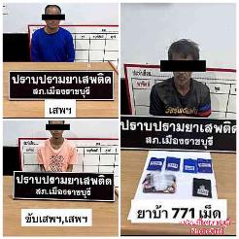
- ป็นผู้ขับขี่เสพยาเสพติดให้โทษประเภท 1 โดยฝ่าฝืนต่อกฎหมายตามที่อธิบดีกำหนดและเสพยาเสพติดให้โทษประเภท 1 (ยาบ้า)โดยผิดกฎหมาย

โครงการ/กิจกรรม : โครงการ บังคับใช้กฎหมาย อำนวยความยุติธรรมและบริการประชาชน
สภ.เมืองราชบุรี
รายงานการปฏิบัติราชการ ประจำเดือน กุมภาพันธ์ 2567
งานสอบสวน
กิจกรรม การบังคับใช้กฎหมายและบริการประชาชน
รายละเอียด : ควบคุมคดีอาญากลุ่มคดีความผิดเกี่ยวกับทรัพย์
ชีวิต ร่างกาย และเพศปราบปรามนักค้ายาเสพติด
ระยะเวลาดำเนินการ : ตุลาคม 2566 - กันยายน 2567
หน่วยงานที่รับผิดชอบ : งานสอบสวน สถานีตำรวจภูธรเมืองราชบุรี
รายงานการปฏิบัติ พร้อมภาพกิจกรรม ประจำเดือน กุมภาพันธ์ 2567

สถิติคดีอาญา 4 กลุ่ม ประจำเดือน กุมภาพันธ์ 2567
ประเภทความผิด | เกิด | จับ | ผู้ต้องหา | หมายเหตุ
กลุ่มที่ 1 ความผิดเกี่ยวกับชีวิต ร่างกาย และเพศ | 3 | 3 | 4
กลุ่มที่ 2 ความผิดเกี่ยวกับทรัพย์ | 8 | 8 | 10
กลุ่มที่ 3 ความผิดพิเศษ | 8 | 3 | 4
- พ.ร.บ.คอมฯ | 8 | 3 | 3
กลุ่มที่ 4 ความผิดรัฐเป็นผู้เสียหาย | 115 |  | 119
- ยาเสพติด | 98 |  | 96
- อาวุธปืน | 7 |  | 7
- การพนัน | 1 |  | 7
- ความผิดเกี่ยวกับควบคุมเครื่องดื่มแอลฯ | 0 |  | 0
- พ.ร.บ.ควบคุมเครื่องดื่มแอลฯ | 0 |  | 0

สถิติคดีจราจร ประจำเดือน กุมภาพันธ์ 2567
- คดีจราจร 2 ราย

12 ก.พ.67
เมื่อวันที่ 12 กุมภาพันธ์ 2567 พนักงานสอบสวนได้รับแจ้งความร้องทุกข์ โดยผู้แจ้ง ได้มาพบพนักงานสอบสวน เพื่อให้เจ้าหน้าที่ตำรวจช่วย ติดตามจับกุมคนร้ายมาดำเนินคดี ในข้อหา ฉ้อโกง และพ.ร.บ.คอมฯ โดยผลการปฏิบัติสามารถจับกุมตัวคนร้ายมาดำเนินคดีได้ จนเป็นที่พอใจแก่ผู้แจ้ง

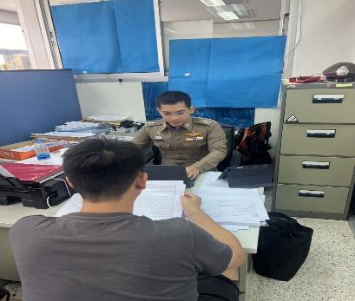

การตรวจสถานที่เกิดเหตุ
14 ก.พ.67
วันที่ 14 กุมภาพันธ์ 2567 เวลาประมาณ 20.08 น. ร.ต.อ.พิพัฒน์ แป้งหอม รอง สว.(สอบสวน) สภ.เมืองราชบุรี ร่วมกันพิสูจน์หลักฐานจังหวัดราชบุร ตรวจสถานที่เกิด เพลิงไหม้บ้านเรือน ที่บริเวณบ้านเลขที่ 87/10 ซ.ราษฎร์ยินดี 2 ต.หน้าเมือง อ.เมือง จ.ราชบุรี และดำเนินในส่วนที่เกี่ยวข้องต่อไป
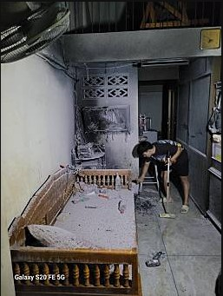
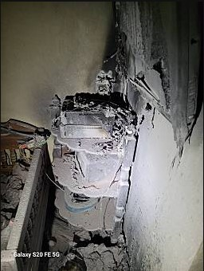

สภ.เมืองราชบุรี
รายงานการปฏิบัติราชการ ประจำเดือน กุมภาพันธ์ 2567
งานจราจร
โครงการ/กิจกรรม : โครงการ บังคับใช้กฎหมาย อำนวยความยุติธรรม และบริการประชาชน
กิจกรรม การบังคับใช้กฎหมาย และบริการประชาชน
รายละเอียด : ป้องกันการเกิดอุบัติเหตุทางท้องถนน อำนวยความสะดวกแก่ประชาชน
ในการใช้รถใช้ถนน
ระยะเวลาดำเนินการ : ตุลาคม 2566 - กันยายน 2567
หน่วยงานที่รับผิดชอบ : งานจราจร สถานีตำรวจภูธรเมืองราชบุรี
รายงานการปฏิบัติ พร้อมภาพกิจกรรม ประจำเดือน กุมภาพันธ์ 2567

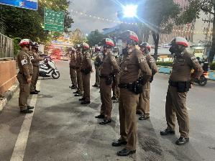
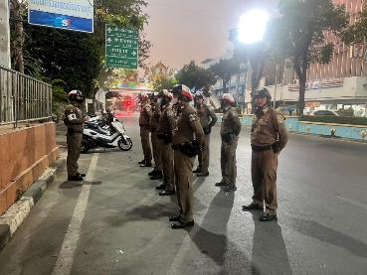
การปล่อยแถวสายตรวจจราจร

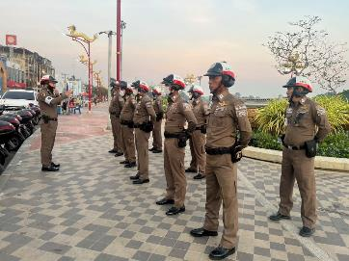
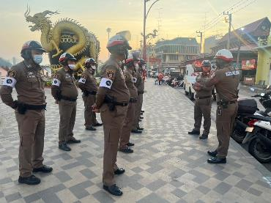

วันที่ 1 – 29 ก.พ.67 เวลา 06.30 น. พ.ต.ต.อุกฤษฎ์ สุธีรพงศ์สิทธิ์ สว.จร.สภ.เมืองราชบุรี เรียกเเถวตรวจเช็คจำนวนเจ้าหน้าที่ตำรวจจราจร
- แจ้งภาระกิจประจำวัน ภาระกิจพิเศษที่จะต้องปฏิบัตินวันนี้ แจ้งนโยบายของผู้บังคับบัญชาให้ทราบและกำชับให้ปฏิบัติตามด้วยความเคร่งครัด
- ปฏิบัติหน้าที่ด้วยความซื่อสัตย์สุจริต​ ยึดหลักกฎหมายและระเบียบโดยเคร่งครัด ไม่เรียกรับผลประโยชน์ใดๆ โดยมิชอบ​
- ประชาสัมพันธ์การสวมหมวกนิรภัย ตามโครงการสวมหมวกนิรภัย 100 เปอร์เซ็นต์ และกวดขันจับกุม 10 ข้อหาหลักและข้อหานโยบายอย่างต่อเนื่องเพื่อป้องกันและลดอุบัติเหตุทางถนน
- ในชั่วโมงเร่งด่วนให้ประจำจุดอำนวยความสะดวกการจราจรอย่างเคร่งครัด
- ตรวจเครื่องแบบการแต่งกาย ทรงผมและอุปกรณ์ที่ใช้ในการปฎิบัติหน้าที่เรียบร้อย จึงปล่อยแถวออกปฏิบัติหน้าในเขตพื้นที่รับผิดชอบ
ผู้รับผิดชอบกิจกรรม : พ.ต.ต.อุกฤษฎ์ สุธีรพงศ์สิทธิ์ สว.จร.สภ.เมืองราชบุรี

การอำนวยความสะดวกด้านการจราจรบริเวณหน้าโรงเรียน ตลาดสด และบริเวณการจราจรหนาแน่น
ช่วงวันที่ 1 - 29 ก.พ.67 จราจรเวร อำนวยความสะดวกด้านการจราจร บริเวณหน้าโรงเรียนในพื้นที่เขตเทศบาลเมืองราชบุรี และทางแยกที่มีการจราจรหนาแน่น ในช่วงเวลาชั่วโมงเร่งด่วน จำนวน 20 ครั้ง
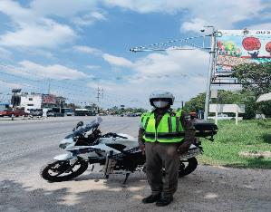
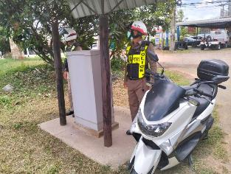

การตั้งจุดตรวจกวดขันวินัยจราจร
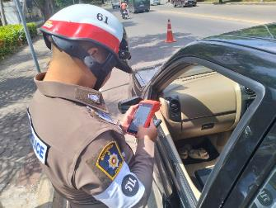
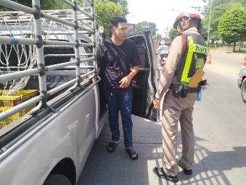

วันที่ 1 – 29 ก.พ.67 พ.ต.ต.อุกฤษฎ์ สุธีรพงศ์สิทธิ์ สว.จร.สภ.เมืองราชบุรี ผู้ควบคุมปฏิบัติ, พร้อมชุดจราจร ทำการตั้งจุดตรวจกวดขันวินัยจราจร และเพื่อป้องกันและลดอุบัติเหตุทางท้องถนนในพื้นที่รับผิดชอบของสภ.เมืองราชบุรี
ก่อนปฏิบัติหน้าที่ ได้เรียกชุดปฏิบัติการทุกนาย ชี้แจงภารกิจ ข้อกฎหมาย อำนาจหน้าที่ของเจ้าหน้าที่ฯ แก่ จนท.ตำรวจ ประจำจุดตรวจ ให้ตั้งจุดตรวจด้วยความเข้มแข็ง อดทน ปฏิบัติต่อประชาชนด้วยวาจาสุภาพ เรียบร้อย ไม่กระทบต่อความเดือดร้อนของประชาชน โดย
- ตรวจความพร้อมเจ้าหน้าที่ แต่งเครื่องแบบเรียบร้อยมีกล้องประจำตัว ครบทุกนาย
- ตรวจความพร้อมอุปกรณ์ประจำจุดตรวจ และ กำชับการปฏิบัติดังนี้
1. กวดขันวินัยจราจร 10 ข้อหาหลัก (10 รสขม)
2. การแข่งรถในทางและความผิดอื่นที่เกี่ยวข้อง
3. ตรวจยึดยานพาหนะต้องสงสัยไม่ติดแผ่นป้ายทะเบียน
4. คัดกรองหรือป้องกันบุคคล กลุ่มบุคคลที่จะใช้เส้นทางเข้าไปก่อเหตุ สร้างสถานการณ์หรือก่อความวุ่นวาย

- ประจำเดือน กุมภาพันธ์ 2567 มีการตั้งจุดตรวจกวดขันวินัยจราจร โดยอนุมัติจาก ผบก.ภ.จว.ราชบุรี มีผลการจับกุม ดังนี้
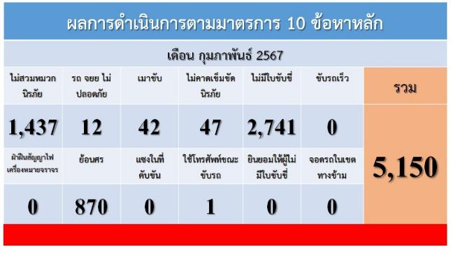
อุบัติเหตุจราจร
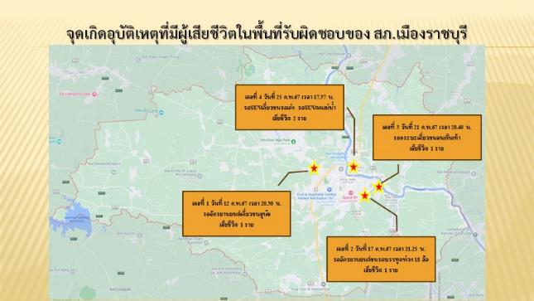
ประจำเดือน กุมภาพันธ์ 2567 เกิดอุบัติเหตุจราจร จำนวน 9 ครั้ง มีผู้ได้รับบาดเจ็บ จำนวน 5 ราย ผู้เสียชีวิต จำนวน 4 ราย

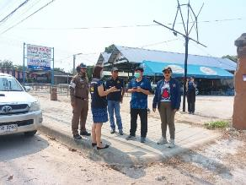
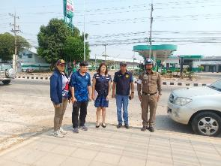

สภ.เมืองราชบุรี ร่วมกับ ชุดบูรณาการป้องกันและลดอุบัติเหตุทางถนน จังหวัดราชบุรี และเจ้าหน้าที่ที่เกี่ยวข้อง ลงพื้นที่สอบสวน วิเคราะห์และหาแนวทางแก้ไขป้องกันในพื้นที่ที่เกิดอุบัติเหตุที่มีผู้เสียชีวิตในเดือน กุมภาพันธ์2567

